**韶关市部分县级及以上集中式饮用水水源保护区**

**调整方案**

二Ο二二年十二月

**韶关市部分县级以上集中式饮用水水源保护区调整方案**

一、水源基本情况

**（一）浈江饮用水水源情况**

浈江发源于江西信丰石碣大茅山，流经南雄市、始兴县、仁化县、浈江区，集雨面积7554km，总长211km，浈江支流有锦江、墨江。

韶关市区浈江饮用水水源地起点位于浈江原新韶乡政府旧址，由于浈江流域城镇快速发展，韶关市区浈江饮用水水源地上游污染源较多，有花拉寨垃圾填埋场、凡口铅锌矿、丹霞冶炼厂、灵溪河铅锌矿、仁化县有色金属循环经济产业基地、南雄化工基地等，不宜作为饮用水源，2006已规划撤销该水源，该水源保护区划定至今一直未建设供水设施，无取水口和配套自来水厂。

南水水库是我省第二大人工湖，湖面达38 km2，容量达12.8亿m3，水量充足，水质优良。南水水库供水工程于2021年6月18日正式通水运行，配套新建韶州自来水厂，供水能力达35万吨/日，已满足整个城区用水需求。目前，帽子峰水厂和西河一水厂已停止供水，五里亭水厂与韶州自来水厂连通，改作应急备用水厂，供水能力为10万吨/日。目前，南水水库成为了韶关市区在用饮用水水源，武江十里亭水源作为备用水源，已形成河库联网的安全供水格局。韶关市区供水格局已发生了重大变化，现水源地保护方案已与现水源地现状不相匹配，拟撤销韶关市区浈江饮用水水源保护区。

**（二）梅坑河、小正河情况**

梅坑河所属水系为东江，集雨面积分别为105km2，河流长度为26km，天然落差为770m，多年平均流量为4.19m3/s，河口位置分别为乌石口。

2018年新丰县新建第三水厂，2020年9月，鲁古河水库作为水源正式向新丰县城区供水，供水能力为2.5万吨/日，白水礤水库供水能力为1.5万吨/日，合计供水能力达到4.0万吨/日，满足新丰县城区用水需求。由于韶新高速公路的建设，新丰县将位于梅坑河、小正河备用饮用水源地的第二水厂取水口调整至黄龙礤水库，并实施第二水厂至黄龙礤水库的引水工程，目前引水工程已建设完成，第二水厂作为新丰县城区应急水厂使用，位于梅坑河、小正河备用饮用水源地的取水设施已拆除，梅坑河、小正河备用饮用水源地不再承担饮用功能。目前，鲁古河水库和白水礤水库成为了新丰县城区在用水源，黄龙礤水库作为应急备用水源，新丰县供水格局已发生了重大变化，现水源地保护方案已与现水源地现状不相匹配，拟取消梅坑河、小正河备用饮用水源保护区。

二、保护区调整原则

**（1）坚持依法依规、科学划定的原则**

饮用水源保护区优化调整要与现行的国家、省、市相关法律法规相协调，保护区具体范围按照国家和广东省有关技术规范科学划定。

**（2）坚持现状水质保护目标不变，保障供水安全的原则**

饮用水水源保护区范围调整时应重视现状饮用水源地的保护，调整以不降低饮用水源地水质目标为底线，不降低水质保护的要求，确保供水安全。

**（3）坚持实事求是、慎重、稳妥的原则**

应全面、务实地调查研究和分析范围内的自然环境、社会经济、水资源及其开发利用、水环境功能区以及饮用水水源保护区的现状，分析其中存在的问题；慎重、稳妥地提出调整饮用水水源保护区划分的方案。

**（4）坚持科学性、前瞻性和可操作性的原则**

应通过科学、严谨的分析和论证来选定最优的调整方案，调整过程要符合有关法律法规和技术规范的要求；调整方案应充分考虑到区域将来的水资源变化趋势、水资源保护要求和经济社会发展的需要，具有科学性和前瞻性；调整方案应具有很强的可操作性，饮用水水源保护区边界范围可考虑行政区边界，方便地方相关部门协调、统一管理和保护。

**（5）坚持社会、经济、资源和环境协调统一的原则**

饮用水水源保护区调整方案应与韶关市的经济发展总体战略、水资源开发利用以及水资源保护等规划相协调；保护优先，同时充分发挥水资源、水环境对地方经济社会发展的支撑作用，做到社会、经济、水资源和环境效益的协调、可持续发展。

三、调整内容

本项目调整为撤销韶关市区浈江备用饮用水水源保护区和撤销新丰县梅坑河、小正河备用饮用水水源保护区，其他水源地保持原保护方案不变。本次调整后韶关市饮用水源地总保护面积减少182.95km2，其中一级保护区面积减少148.72km2，二级保护区面积减少7.52km2，准保护区面积减少26.71km2。调整方案见附表1，调整后保护区划分范围见附图1至3。

附表1 韶关市部分县级以上集中式饮用水水源保护区调整方案

|  |  |  |  |  |  |  |  |  |  |  |  |
| --- | --- | --- | --- | --- | --- | --- | --- | --- | --- | --- | --- |
| **县（市、区）** | **水源地名称** | **水源地类型** | **保护区级别** | **调整前保护区范围** | | | **调整后保护区范围** | | | **变化说明** | **面积对比（km2）** |
| **水域保护区范围与水质保护目标** | **陆地保护范围** | **保护区面积（km2）** | **水域保护区范围与水质保护目标** | **陆地保护范围** | **保护区面积（km2）** |
| **韶关市区** | **韶关市区浈江饮用水水源地** | 河流型 | 一级保护区 | 浈江原新韶乡政府旧址至赣韶公路362公里处共3.1公里河段除航道外的水域范围。 | 相应一级保护区水域的两岸正常岸线向陆纵深至防洪堤迎水面。 | 0.38 | － | － | － | 取消 | 减少0.38 |
| 二级保护区 | 浈江赣韶公路362公里处至广乐高速北连接线南侧河段，韶赣铁路北侧至长坝河段，共6.8公里，以及汇入二级保护区支流从汇入口上溯1000米的水域范围。 | 相应二级保护区水域两岸正常岸线向陆纵深1000米内不超过第一重山山脊线的陆域汇水范围，有防洪堤河段至防洪堤背水面，包括江心岛，不含5个控制点坐标连线包围的陆域（详见备注）。 | 4.86 | － | － | － | 减少4.86 |
| 准保护区 | 浈江长坝至周田共18.3公里的河段，以及汇入该河段的支流从汇入口上溯1000米的水域范围。 | 相应准保护区水域的两岸正常岸线向陆纵深500米不超过第一重山山脊线的陆域集雨范围，包括江心岛。 | 26.71 | － | － | － | 减少26.71 |
| **新丰县** | **新丰县梅坑河、小正河备用饮用水源地** | 河流型 | 一级保护区 | 梅坑河梅坑镇梅西村文村（经度：114.088678，纬度：24.015215）、小正河梅坑镇黄柏村下斜（经度：114.035672，纬度：23.970421）、双良河梅坑镇长坪村乌沙坳（经度：114.104265，纬度：24.076674）上游及其支流的所有水域范围，水质保护目标为Ⅱ类 | 一级保护区水域对应的集雨区范围（二级保护区除外） | 148.34 | － | － | － | 取消 | 减少148.34 |
| 二级保护区 | 梅坑河干支流与韶关至新丰高速公路线位交叉处道路中心线上下游各100米的水域，水质保护目标为Ⅱ类 | 韶关至新丰高速公路中心线两侧各100米及沙田互通立交外包络线中心线外侧100米所包含的陆域范围。 | 2.66 | － | － | － | 减少2.66 |
| **合计** |  |  |  |  |  | 182.95 |  |  |  |  | 减少182.95 |

**附图1 市区浈江饮用水水源保护区范围图（拟撤销）**

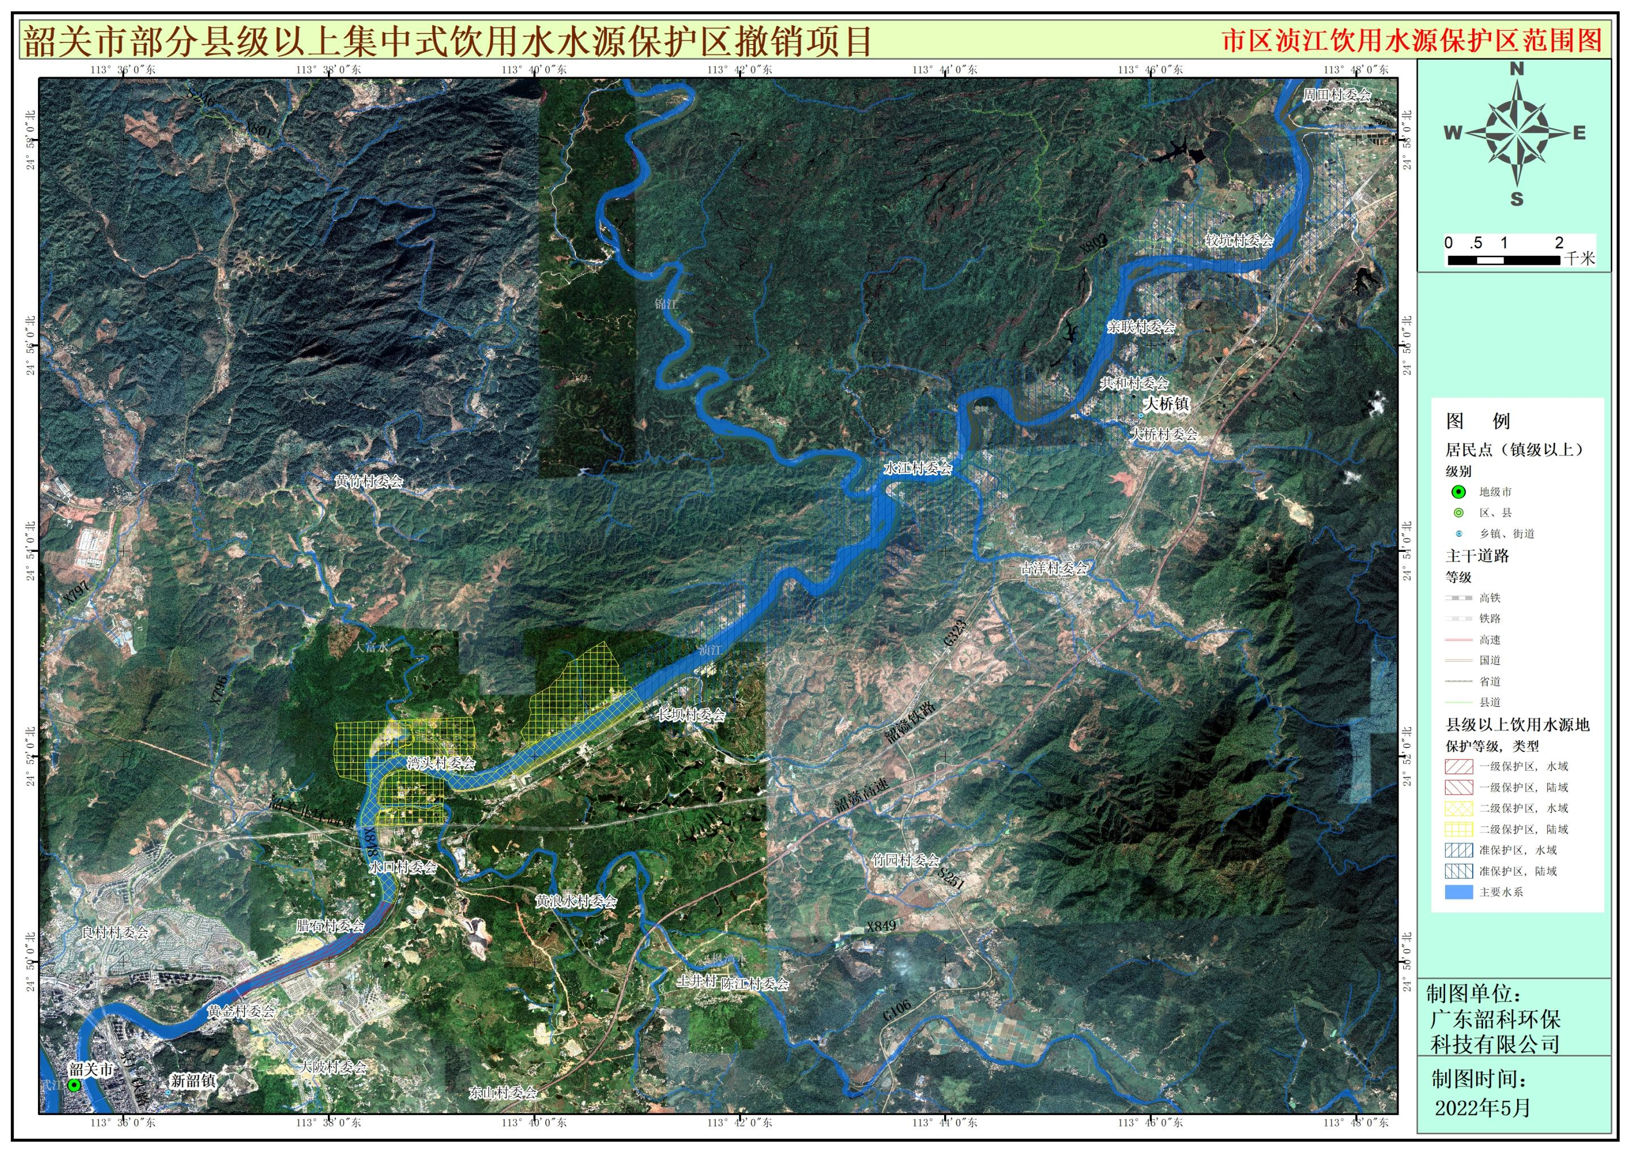

**附图2 新丰县梅坑河、小正河备用饮用水水源保护区范围图（拟撤销）**

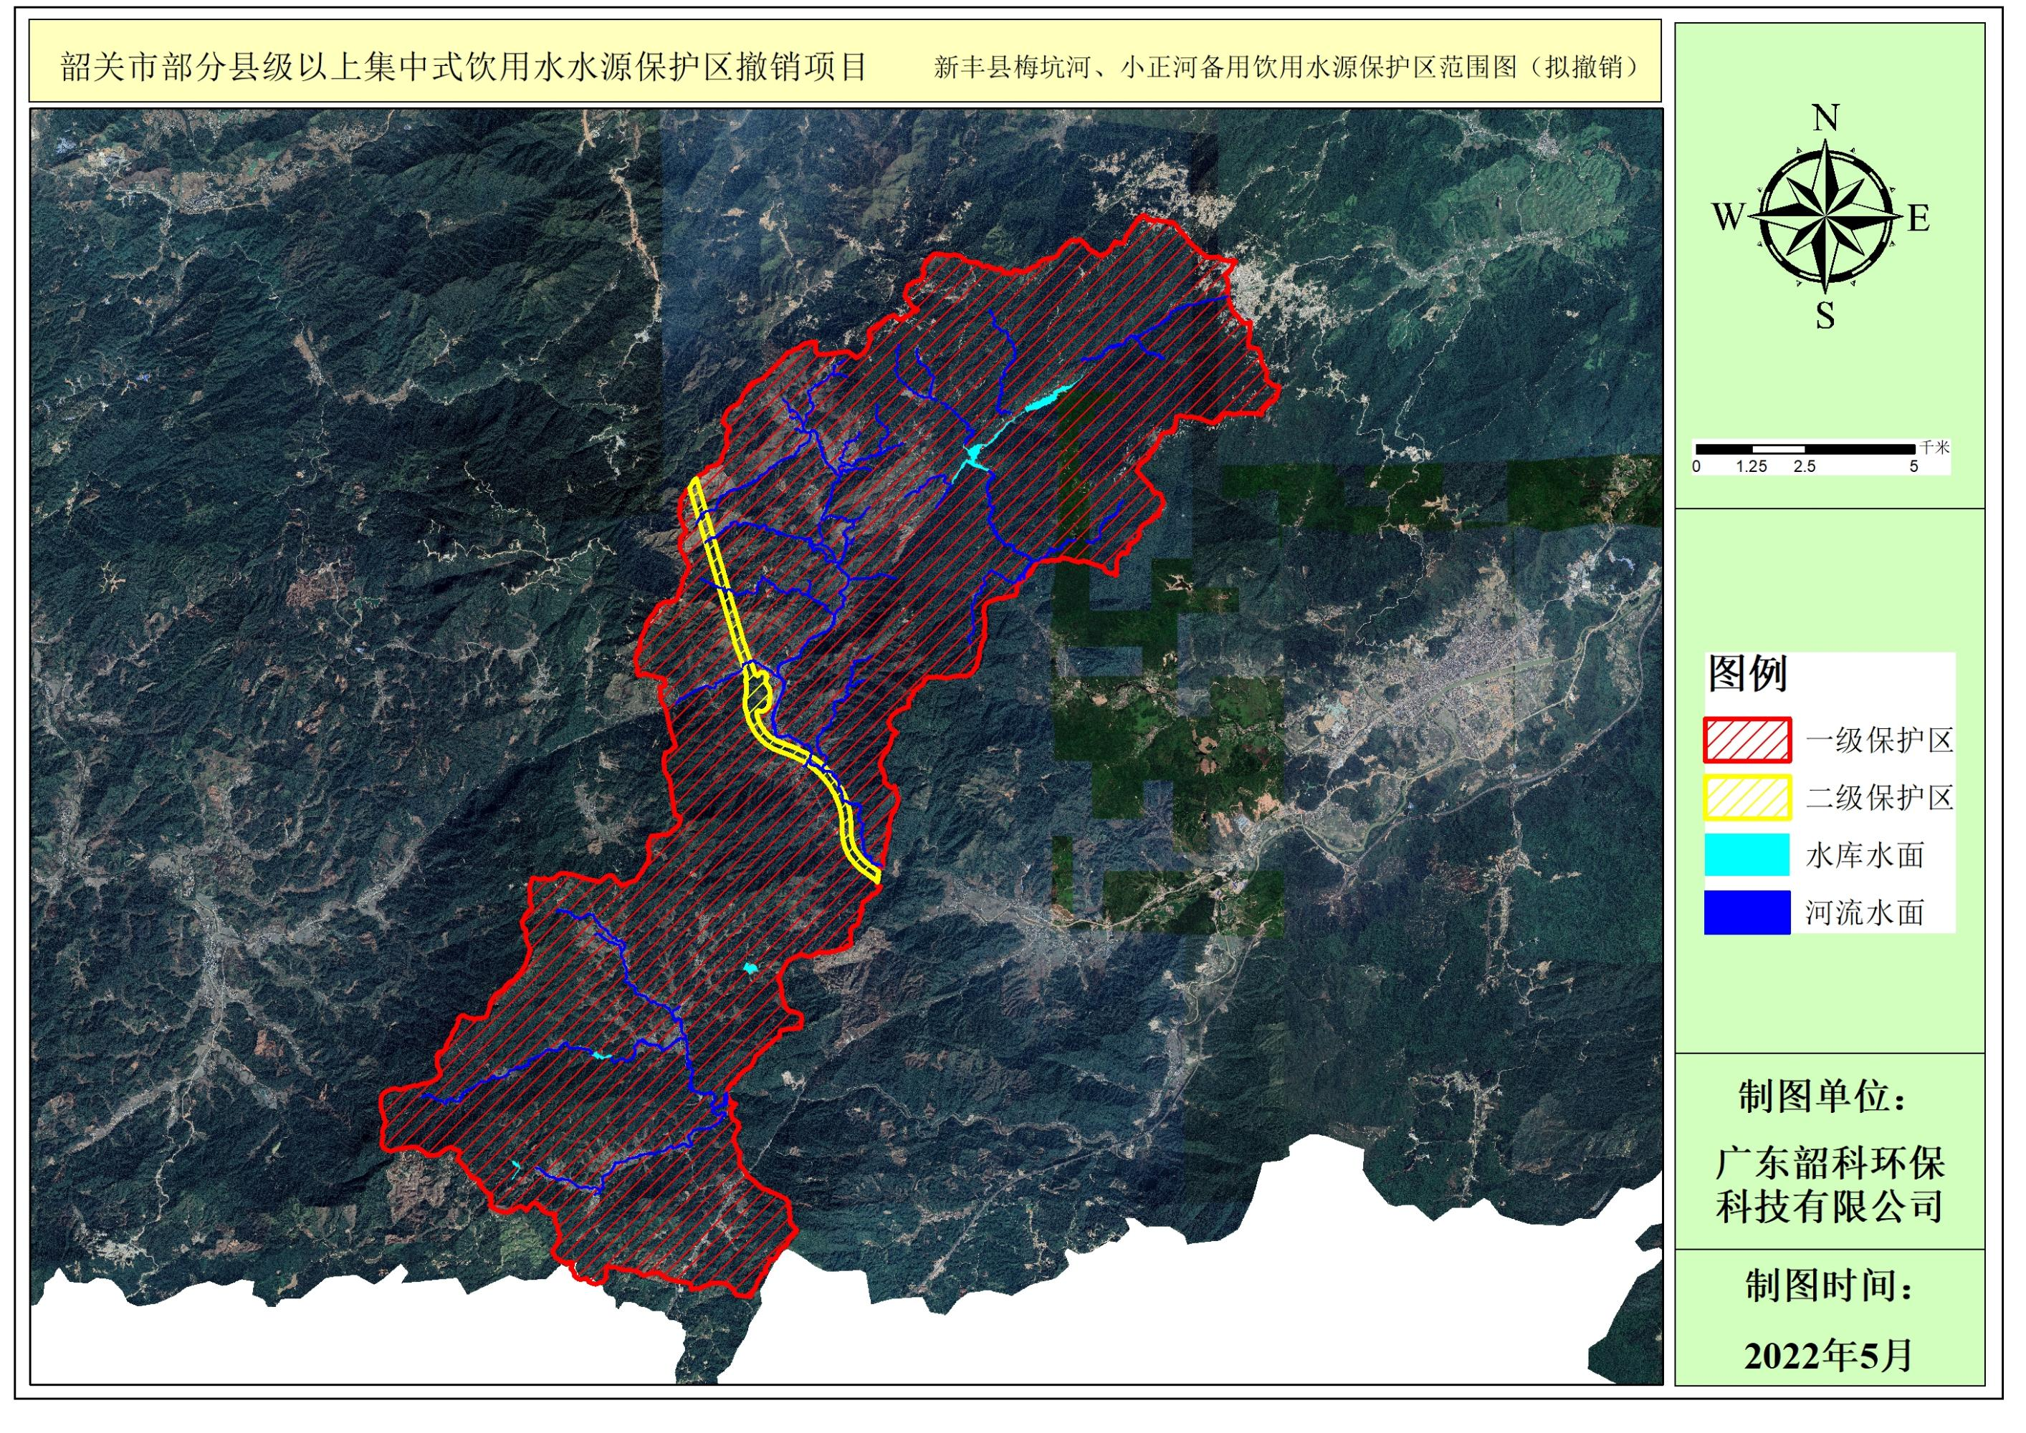

**附图3 调整后县级以上水源保护区位置分布图**

